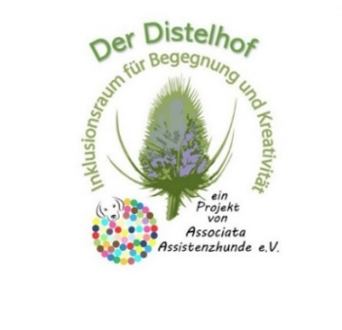
Kreativ Zeit

Vom Papier zum fertigen kleinen Blankobuch
2 x im Monat dienstags von 10.00 – 13.00 Uhr:
Wir beginnen das Buchbinden
Termine: 10. + 24.September und 15. + 29. Oktober2019
Ab November finden Sie die Termine auf der Homepage
Neue Teilnehmer sind herzlich willkommen
Die Teilnahme ist kostenlos. Das Material wird gestellt. Wir danken der
Aktion Mensch für die Förderung. Eine Anmeldung ist nicht erforderlich.
Wir freuen uns über eine Spende für neue Projekte im Distelhof.
Der Distelhof öffnet den inklusiven Kunst- und Kreativ-Raum für Menschen, die Freude am kreativen Schaffen haben und unterschiedliche Techniken kennenlernen möchten. Im Frühjahr haben wir marmoriert. Es sind wunderbare Farbkombinationen entstanden. Jetzt wird Papier geschöpft. Wir experimentieren und lassen uns überraschen, was entsteht. Wenn Sie sich denken: „Wär‘ das auch etwas für mich?“ Dann freuen wir uns auf Ihr Kommen! Vorerfahrungen braucht es nicht, sondern nur Spaß am Tun!
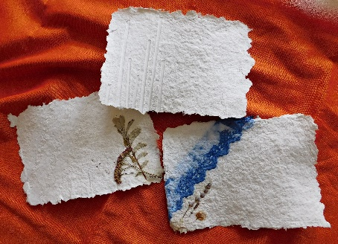
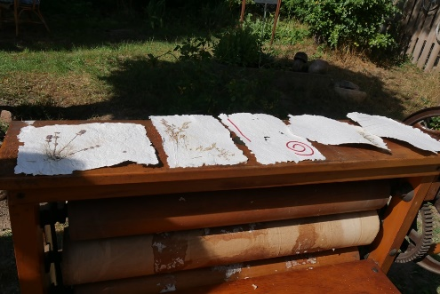
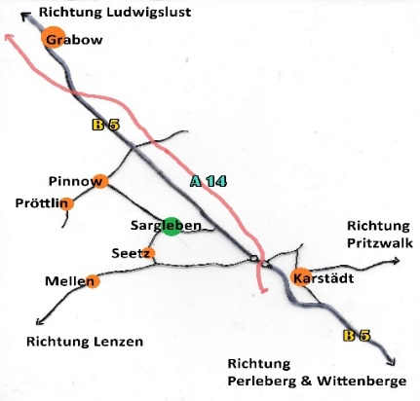
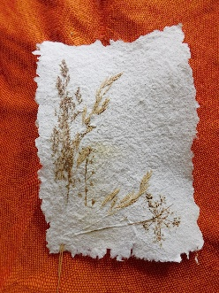
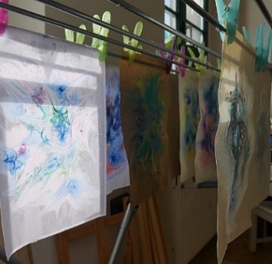
Angebote für Menschen mit und ohne Beeinträchtigung.
Barrierefreier Zugang zum Kursraum. Unsere Kurse sind
eine gute Gelegenheit, neue Menschen aus der Region
kennenzulernen und miteinander Neues zu entdecken.
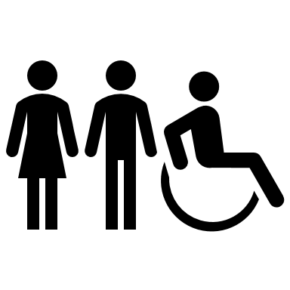
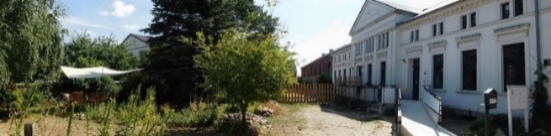
Der Distelhof

Sarglebener Dorfstr. 14, 19357 Karstädt/Sargleben
Telefon: 038 797/180 136 Judith Bartels
Email: post@inklusionsraum-distelhof.de
Infos unter: www.inklusionsraum-distelhof.de

Wir sind Preisträger des Brandenburger Inklusionspreises 2019
und des Wettbewerbs „Region Zukunft“ der IHK Potsdam 2019

